Подключение IP камеры к компьютеру
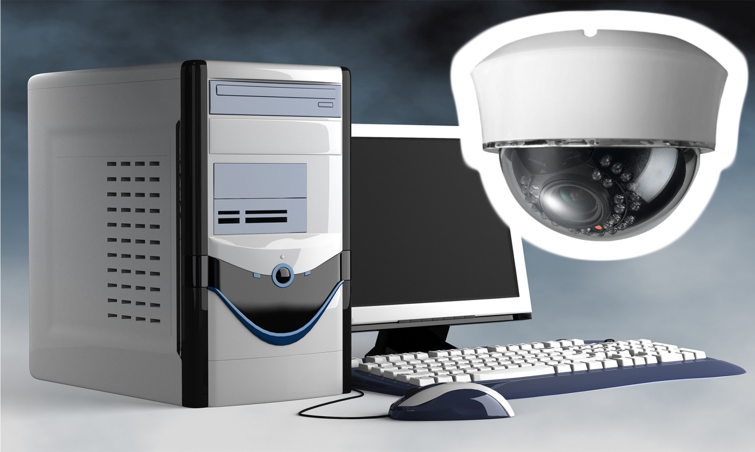
На фото купольная 2 Мп IP-видеокамера с широкоугольным объективом для помещений PD1-IP2-B2.1 v.9.4.1 — с широкоугольным объективом 2,1 мм, процессором последнего поколения и поддержкой кодеков H.264/H.264+/H.265/H.265+

Что потребуется для подключения?
Начнем как обычно, от простого к сложному. Предлагаю в этот раз рассмотреть нюансы первых шагов запуска IP видеокамеры, а именно - организация питания и подключение IP камеры к компьютеру.
Для подключения нам понадобятся.
- Сама видеокамера
- Источник питания, либо коммутатор с поддержкой стандарта PoE (опционально)
- Отрезок двужильного кабеля требуемой длины и сечения (для подачи питания)
- Штекер питания
- LAN кабель 5й категории (витая пара UTP Cat 5e)
- Разъемы RJ-45
- Сплиттер PoE (опционально)
А также небольшой набор инструмента:
Кримпер (обжимка) для монтажа разъемов RJ-45 на LAN кабель (да, знаю, можно отверткой, можно, но не нужно =)), отвертка необходимого размера для монтажа штекера питания на двужильный кабель и подключение оного к источнику питания, нож для зачистки провода, свободное время, ну и конечно желание, куда же без него.
Будем исходить из того, что видеокамера уже установлена в необходимом месте и нам осталось ее подключить.

Подключение IP камеры по витой паре
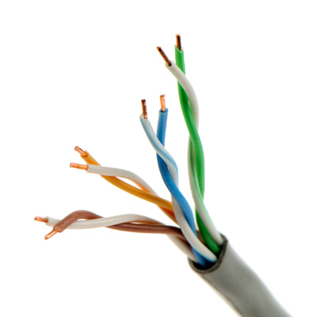

Подключение кабеля IP камеры
Первым делом подготовим кабели для подключения IP камеры к компьютеру. Начнем с питания, так как IP видеокамеры достаточно требовательны к питанию и имеют достаточно большой ток потребления, то желательно не экономить на проводе питания. Как вариант можно взять двужильный шнур ШВВП с сечением 0,75 кв.мм, - он удобен в монтаже, так как достаточно гибкий. Но сразу предупрежу: оболочка боится солнечных лучей, поэтому прокладывать шнур снаружи помещения без дополнительной защиты не рекомендуется. В качестве оной может выступать гофротруба, но только предназначенная для наружной прокладки, в неё же можно упаковать и LAN кабель. Далее производим подключение IP камеры по витой паре.

Распиновка poe кабеля для IP камеры
Берем в руки нож и зачищаем изоляцию с одной из сторон шнура. Затем, так как данный шнур имеет индивидуальный окрас каждого провода, коричневый проводник зажимаем в клемму штекера питания с пометкой «+», а синий в клемму с пометкой «–». Последовательная распиновка кабеля для IP камеры позволит в дальнейшем не ошибиться при подключении источника питания IP камеры и поможет избежать так называемой «переполюсовки», которая может оказаться губительной для видеокамеры. Получилось? Отлично!
Пока отложим шнур в сторону и займемся LAN кабелем, зачистим внешнюю оболочку кабеля UTP 5e с одной стороны на расстояние 2 см. (можно больше, не критично) и расположим, предварительно выпрямив каждый, проводники в следующем порядке слева направо:
- бело-оранжевый
- оранжевый
- бело-зеленый
- синий
- бело-синий
- зеленый
- бело-коричневый
- коричневый

После чего обрезаем проводники до длинны 1 см и вставляем их, не меняя цветовой последовательности, в разъем RJ 45, расположив его контактной группой вверх.

После этого производим обжим кримпером, вторую сторону кабеля пока оставляем как есть.
Далее вставляем разъемы питания и LAN в соответствующие гнезда ранее установленной видеокамеры и производим протяжку проводов до места, где будет установлен коммутатор либо видеорегистратор, ну или персональный компьютер, если было принято решение использовать его в качестве устройства регистрации. После подключения кабеля IP камеры подключаем провод питания к источнику питания соблюдая полярность, это важно!
Обжимаем разъем RJ45 на вторую сторону кабеля UTP согласно вышеприведенной методике и подключаем его к видеорегистратору, либо к персональному компьютеру напрямую, либо используя коммутатор, если видеокамер несколько.
После проверки соблюдения полярности и правильности обжима UTP кабеля можно включать источник питания в сеть 220 В.
С монтажными работами покончено, вытираем трудовой пот с чела =) и приступаем к настройке.

Подключение IP камеры к компьютеру напрямую или через коммутатор
Первоначально нам необходимо ввести адреса видеокамеры и ПК в одну подсеть и тут возможны два варианта. Вариант первый - компьютер был ранее установлен, он включен в существующую локальную сеть и возможно имеет доступ к сети интернет. И второй вариант - компьютер ранее не имел подключения к локальной сети, и был только что установлен. Начнем подключение IP камеры к компьютеру со второго варианта, так как он наиболее простой. Рассмотрим настройку на примере операционной системы Windows 7 (ну потому, что она есть под рукой =)).

Компьютер не имеет подключения к сети
Современный ПК или ноутбук имеют сетевую карту, что позволяет произвести подключение IP камеры к компьютеру напрямую через коммутатор. Первым делом подключаем видеокамеру в LAN интерфейс сетевой карты, либо же к LAN подключаем коммутатор, а видеокамеры к коммутатору, если у нас их используется несколько.
После того как мы это сделали, в правом нижнем углу экрана должен появится значок сетевого подключения.
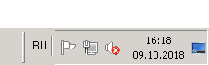
Кликаем на него правой кнопкой мыши и выбираем пункт «Центр управления сетями и общим доступом»
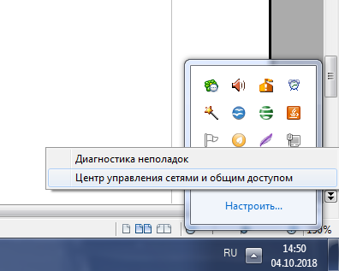
В появившемся окне выбираем «Изменение параметров адаптера».
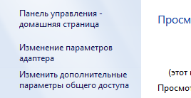
Далее правой кнопкой жмем значок «Подключение к локальной сети» и выбираем пункт меню «Свойства», вот так.
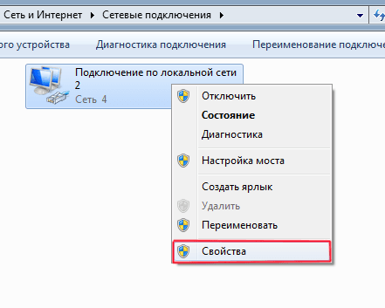
Затем, жмем на «Протокол интернета версии 4 и опять, а что делать, жмем «Свойства».
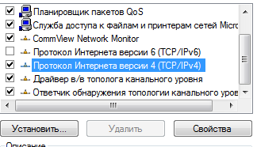
И видим примерно следующую удручающую картину, которая нам намекает, что адрес для данного ПК в общем-то и не назначен и есть вариант получить его автоматически, что нас немного не устраивает, так как выдавать его собственно нечему. Исправим это недоразумение.
Первым делом ставим крыжик напротив «Использовать следующий IP-адрес»
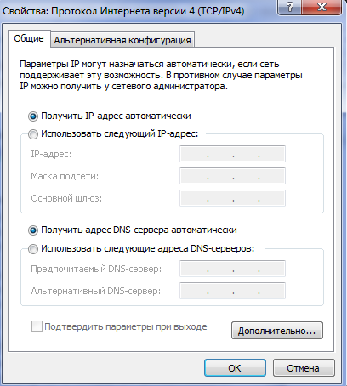
и нам становятся доступны для правки данные поля:
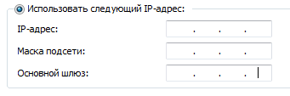
В которые мы, помятуя, что видеокамера имеет адрес по умолчанию 192.168.1.10, то бишь находится в первой подсети (о чем говорит предпоследняя цифра адреса), незамедлительно вписываем следующие значения:
В строку IP-адрес вводим значение 192.168.1.2 (ну потому, что 2й адрес у нас свободен, в принципе последним числом может быть любой незанятый адрес в пределах 1й подсети) получается что-то подобное:
Далее банально кликаем левой кнопкой по полю «Маска подсети» и данное значение получаем (и это не может не радовать на самом деле) автоматически:
Остался пункт «Основной шлюз», но в данный момент у нас к нему интереса нет, за сим можно вписать туда любой адрес, ну скажем 192.168.1.1 и на выходе будем иметь вот такую картину:
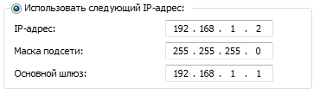
Жмем «ОК» в нижней части окна и считаем, что настройки сетевого интерфейса, для данного варианта окончены.

Компьютер имеет подключение к сети и IP адрес
Но возможен и первый вариант, когда ПК уже имеет подключение к локальной сети и присвоенный IP-адрес и тогда нам необходимо поступить следующим образом:
Ровно так, как и было описано выше, добираемся до сетевого адаптера и правой кнопкой выбираем пункт «Состояние».
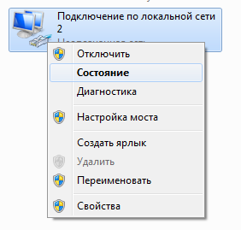
Затем, жмем кнопку «сведения».
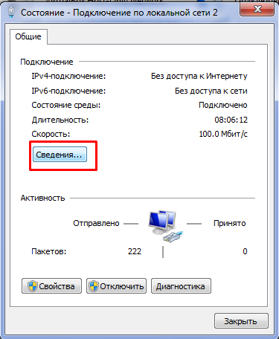
И видим следующее: здесь нас интересуют выделенные мной значения, у вас они будут другие, но суть от этого не меняется, переписываем их, ибо лучшая память - это карандаш.

Затем выходим из данного меню вышеописанной процедурой (не буду повторяться), добираемся до вот этого окна, которое мы уже видели.
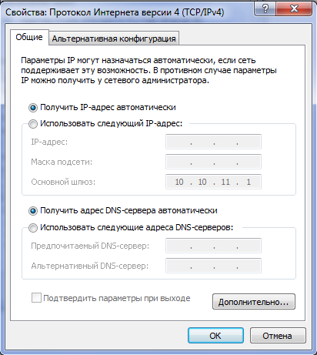
В нем, с большей вероятностью, будет либо так, как в примере, либо же будет фигурировать какой-то адрес.
Если в нем все пункты доступны для редактирования и в них уже вписаны адреса, то подключение ip камеры видеонаблюдения к компьютеру закончено и дальше можно не читать. Если же все как в примере, то поступаем следующим образом: ставим крыжики напротив «Использовать следующий IP адрес» и «Использовать следующие адреса DNS серверов», и вписываем значения которые мы сохранили на листе бумаги. В качестве альтернативного DNS сервера можно указать четыре восьмерки. Готово.
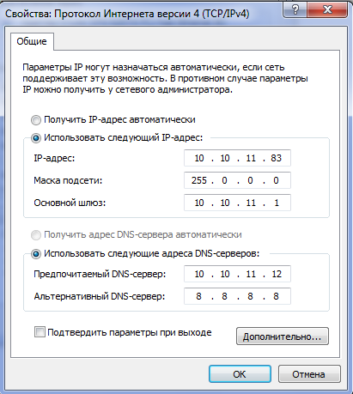
Далее выполним настройки, которые необходимы в независимости от того, были ли уже введены ранее данные IP адреса, маски подсети и DNS серверов, либо мы сделали это самостоятельно только что.
В этом же окне кликаем по кнопке «дополнительно» и в появившемся окне жмем «добавить».
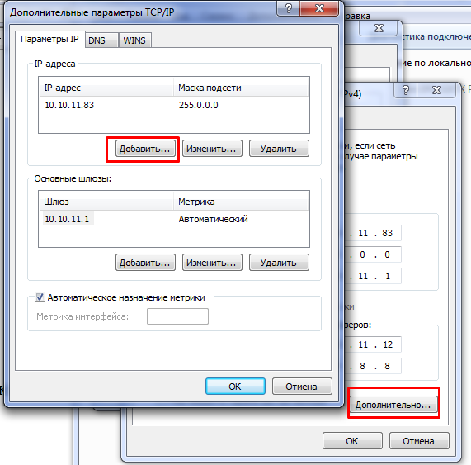
В открывшимся окошке вводим свободный адрес в пределах первой подсети, например, 192.168.1.3
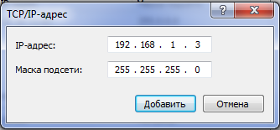
Маска подсети пропишется автоматически, достаточно кликнуть по данному полю, после чего жмем кнопку «Добавить» и «ОК» на всех предыдущих окнах. Готово.
Данные действия были необходимы для того, чтобы ПК имел возможность работать в двух подсетях одновременно, что необходимо для дальнейшей смены IP адреса видеокамеры и ее добавления в программное обеспечение, которым мы сейчас и займемся.
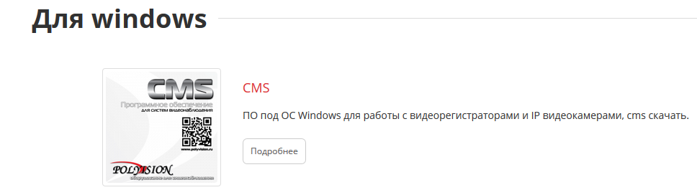
Возможно у кого-то появится вопрос, почему именно «CMS», хотя существует и альтернатива в виде «VMS»?
Все просто: Данное ПО появилось на свет первым и почему бы не отдать ему пальму первенства, и вообще, оно мне импонирует строгостью линий и аскетичностью интерфейса, а «VMS» мы рассмотрим как-нибудь потом.
Итак, несмотря, что есть более свежие версии, скачиваем версию от 7.03.16 года, ибо она самодостаточна для Win 7 и не требует установки плагина.
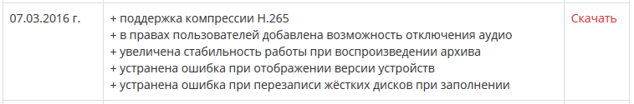
После чего запускаем установку.
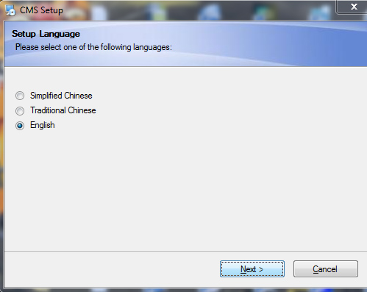
Выбираем каталог для размещения ПО (можно оставить по умолчанию)
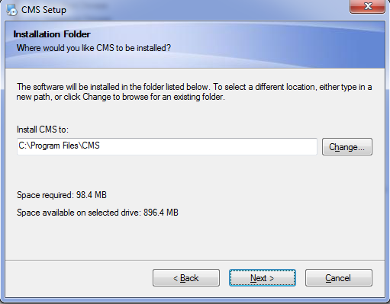
В дальнейшем все время жмем кнопку «Next» пока не увидим данное окно:
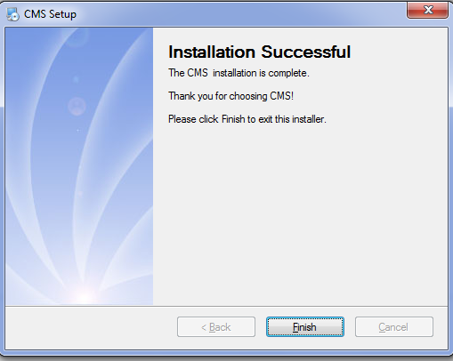
в котором нажимаем «Finish», после чего получаем приглашение выбрать язык интерфейса установленного ПО. Лично я предпочитаю русский, ну а вы на свое усмотрение.
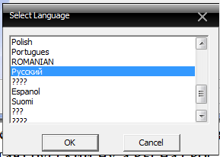
И ожидаемо жмем «ОК». Готово, ПО установлено и более того, запущено. Мы должны увидеть вот такое окошко
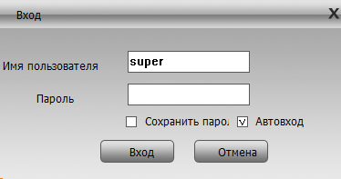
В нем все оставляем как есть, единственное можно поставить крыжик напротив «Автовход», чтобы не получать это приглашение в дальнейшем и нажимаем «Вход». Если на ПК запущен стандартный брандмауэр, получаем вот такое предупреждение
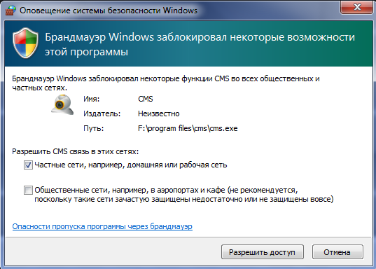
Разрешаем доступ и видим следующее
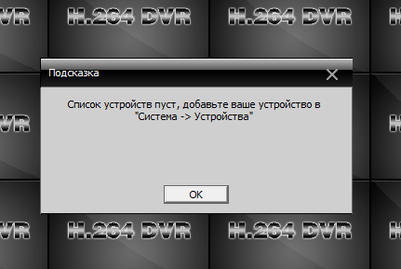
Жмем «ОК», в правом нижнем углу выбираем пункт меню «Система».

Добавление IP устройств, присвоение адреса
Итак, в правом нижнем углу выбираем пункт меню «Система».
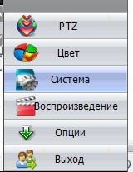
А затем, чуть выше «Устройства».
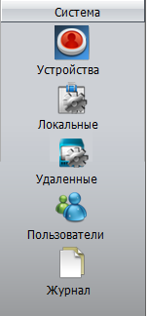
Далее выбираем пункт «Добавить область».
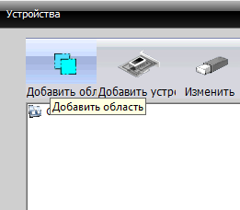
Произвольно называем ее и вновь жмем «ОК».
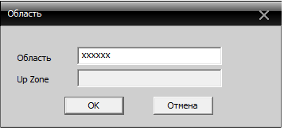
После чего кликаем по созданной области и переходим к пункту меню «Добавить устройство».
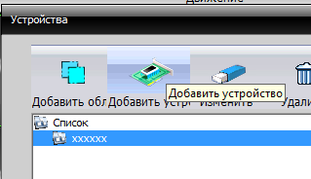
Где, в свою очередь, жмем «IP поиск» и получаем примерно такой перечень всех подключенных к данному ПК видеокамер и/или видеорегистраторов.
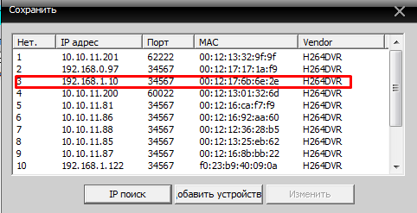
В вашем случае, так как исходим из того что все настраиваем с нуля, будет одно или несколько устройств с адресом 192.168.1.10. Если устройство одно, то кликаем по нему левой кнопкой, после чего данные должны переписаться в нижнюю область окна.

Если же устройств несколько, и они имеют идентичный сетевой адрес, то нам необходимо присвоить каждому устройству любой свободный индивидуальный адрес. Для этого выбираем одно из устройств и нажимаем «Изменить».
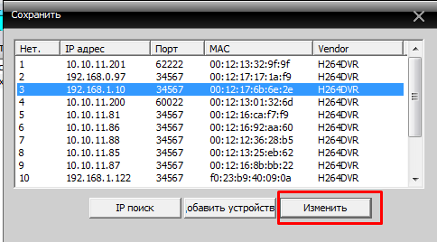
После чего присваиваем индивидуальный адрес, допустим 192.168.1.11 для второго устройства, 192.168.1.12 для третьего и т.д. Не забываем нажать кнопку «Изменить» после смены адреса и так поступаем необходимое количество раз, исходя из общего количества подключенных устройств.
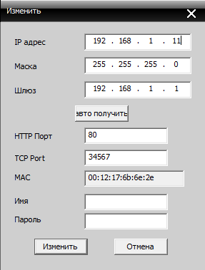
После этого получаем список устройств каждое из которых имеет уникальный адрес. Нам достаточно выбрать одно из устройств и нажать кнопку «Добавить устройство», и так поступить для каждого нового устройства.
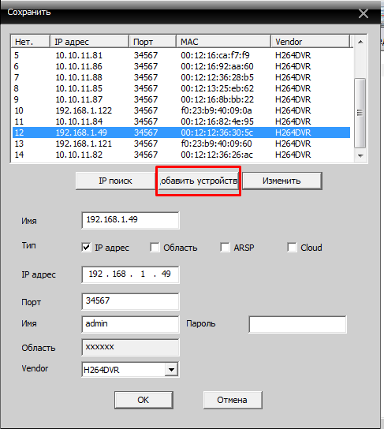
Затем жмем «ОК» и считаем, что процедура добавления окончена.
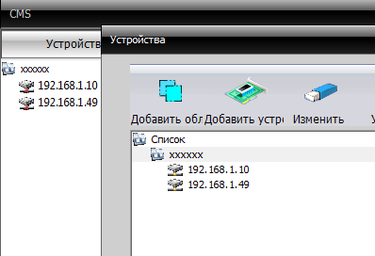
Далее в левом столбце дважды кликаем по добавленному устройству для его подключения и перетаскиваем выпавший значок видеокамеры в необходимую область экрана.
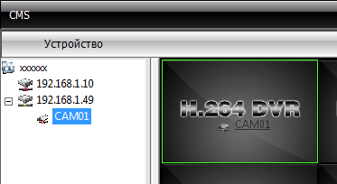
После чего в данной области появляется изображение с выбранного устройства. Так поступаем для каждого добавленного устройства.

